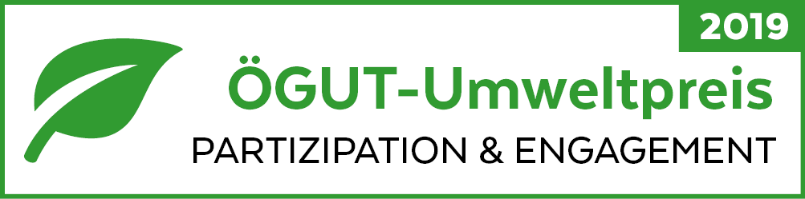
Leitfaden für die Projekteinreichung

Bitte einfügen
……………………………………………………………………………………………………………………….………………….
Projekttitel

Bitte einfügen
……………………………………………………………………………………………………………………………………………
Eingereicht von

DREI BITTEN AN SIE
- Geistiges Eigentum ist kostbar! Bitte übermitteln Sie uns zu allen Fotos, Grafiken etc. auch das Copyright.
- Machen Sie uns das Leben leicht! Schicken Sie den ausgefüllten Leitfaden in Word oder pdf – bitte NICHT einscannen!
- Beschreiben Sie Ihr Projekt auf maximal 4 Seiten in diesem Dokument! Eine durchgängig gleiche Struktur und eine überschaubare Länge erleichtert der Jury das Lesen vieler Einreichungen in kurzer Zeit.

BEURTEILUNGSKRITERIEN DER JURY
Partizipationsprozesse: Relevanz des Themas für Beteiligung
Qualität der Umsetzung (dem Thema/der Ausgangssituation entsprechender Ansatz,
hohe Prozessqualität)
Ergebnisse und Wirkungen hinsichtlich ihrer Relevanz, Dauerhaftigkeit und
Qualität
Initiativen: Relevanz des Themas (hinsichtlich Umweltschutz/Nachhaltigkeit)
Qualität der Umsetzung
Reichweite, Aktivierungsgrad

Bitte beschreiben Sie Ihr Partizipationsprojekt (Top-down-Prozess) nach Leitfaden A, wenn Sie eine zivilgesellschaftliche Initiative (Bottom-up-Prozess) einreichen, nach Leitfaden B.
Punkt C (Kurzbeschreibung) ist für alle Projekte auszufüllen.
A Partizipationsprozess
a. Zielsetzung und Struktur des Projekts
- Aufgabenstellung und Zielsetzung
- angesprochene Zielgruppen
- Design des Prozesses (detaillierte Beschreibung)
- spezifische Herausforderungen und ihre Lösung
- Finanzierung des Projekts
- Kommunikation innerhalb des Projekts sowie der Projektanliegen und -aktivitäten nach außen
b. Einbeziehung Betroffener und Interessierter
Identifikation der relevanten Zielgruppen, Methoden der Aktivierung / Beteiligung von Betroffenen und Interessierten (bitte genaue Angaben zu den involvierten Personen/Interessengruppen – Anzahl und Diversität)
c. Ergebnisse
- im Laufe des Projektes erarbeitete Ergebnisse (geplante und umgesetzte)
- positive Auswirkungen / Erfolge in den drei Bereichen der Nachhaltigkeit Umwelt, Wirtschaft, Soziales
- Öffentlichkeitswirkung
- Beteiligung der Öffentlichkeit bei Erstellung und Umsetzung
d. Besonderer Innovationscharakter des Prozesses
e. Geplante Folgeaktivitäten
f. KooperationspartnerInnen, wissenschaftliche Unterstützung o.ä.

B Zivilgesellschaftliche Initiative
a. Intention / Inhalte / Beschreibung der Aktivitäten
- Zielsetzung und besondere Herausforderungen
- Art der Aktivitäten (Veranstaltungen, Unterschriftenlisten, Petitionen, Diskussionen, Aktionen etc.)
- Beteiligte (welche und wie wurden diese aktiviert und eingebunden?)
- Zielgruppe/n
- Organisation: Rechtsform, interne Kommunikation, Finanzierung, Ehrenamtlichkeit / Freiwillige…
b. Öffentlichkeitsarbeit
- Aktivitäten (Pressearbeit, Internetpräsenz, Ausstellungen etc.)
- erzielte Öffentlichkeitswirkung
- sonstige Kommunikation nach außen
c. Ergebnisse, z.B.
- Bewusstseinsbildung
- Einfluss auf politische Entscheidungsfindung auf kommunaler, Landes-, Bundes- oder EU-Ebene
- Agenda-Setting
- Konkrete Wirkungen / Erfolge
d. Geplante Folgeaktivitäten
e. KooperationspartnerInnen wie z.B. wissenschaftliche Unterstützung, NGOs, Interessensvertretungen, Medien etc.

C Kurzbeschreibung des Projekts (max. 500 Zeichen)
Ziele und die wichtigsten auszeichnungswürdigen Aspekte des Projekts

